Z3A  Z1A  Z3B  Z2C  Z3C  Z2A  Z4A  Z2B  Z6B  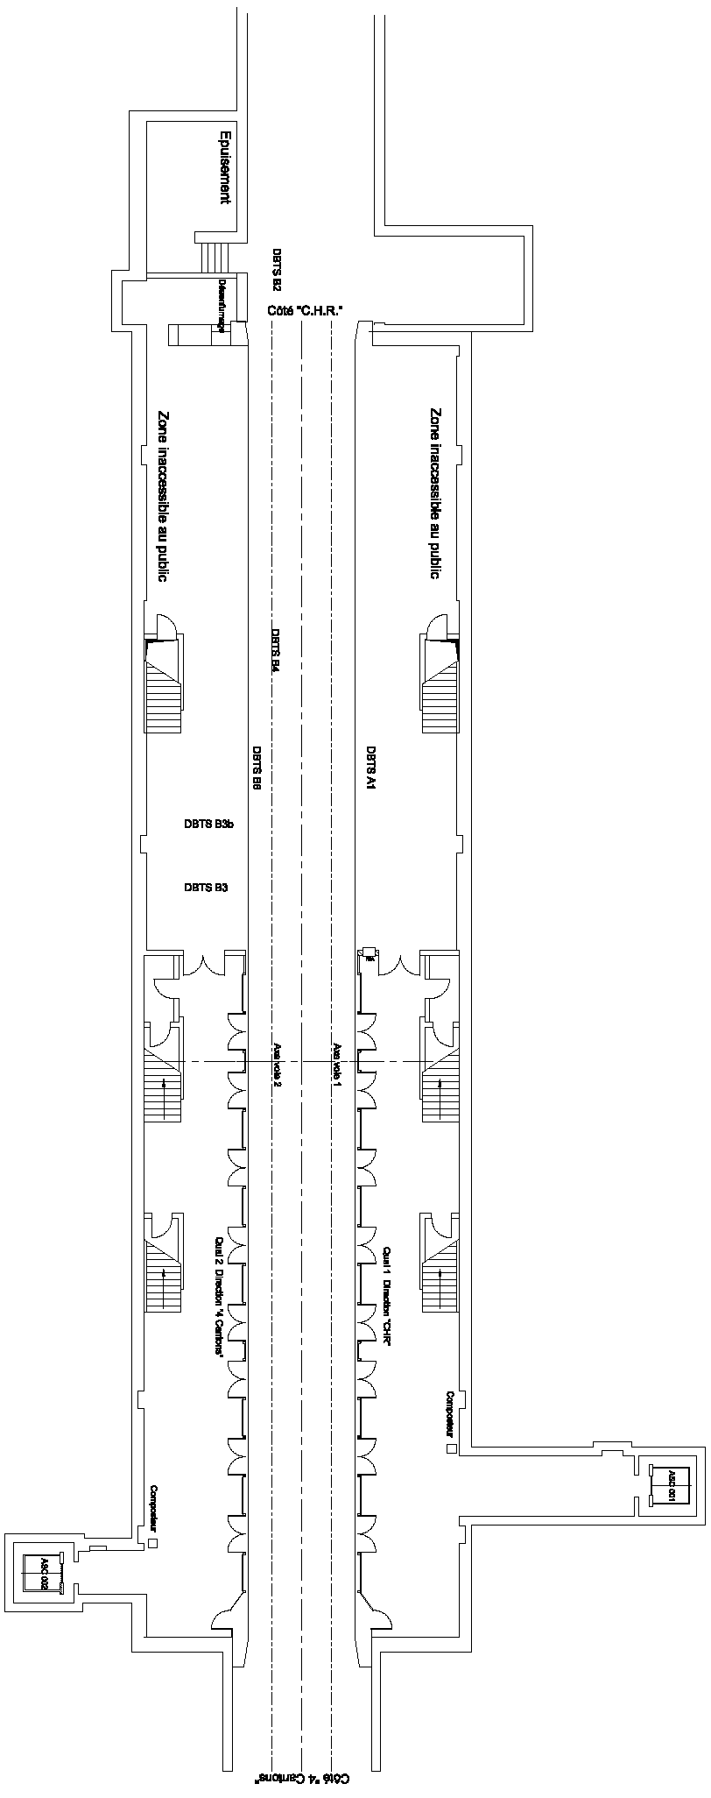  Z1B  Z2D  Z1C  Z1D  Z4C  Z4B  Z6A | 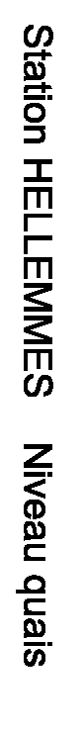
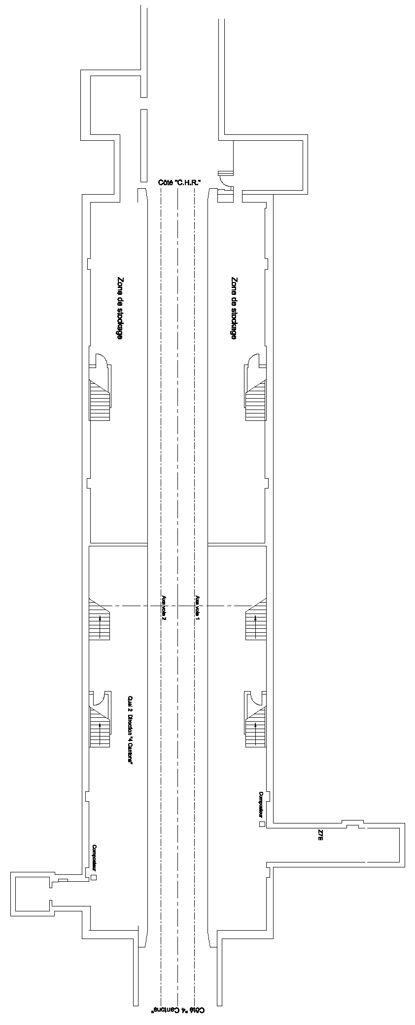
Z7E
Z7A
Z7B
Z7C
Z7D
Z8F
Z8E
Z8D
Z8C
Z8B
Z8A

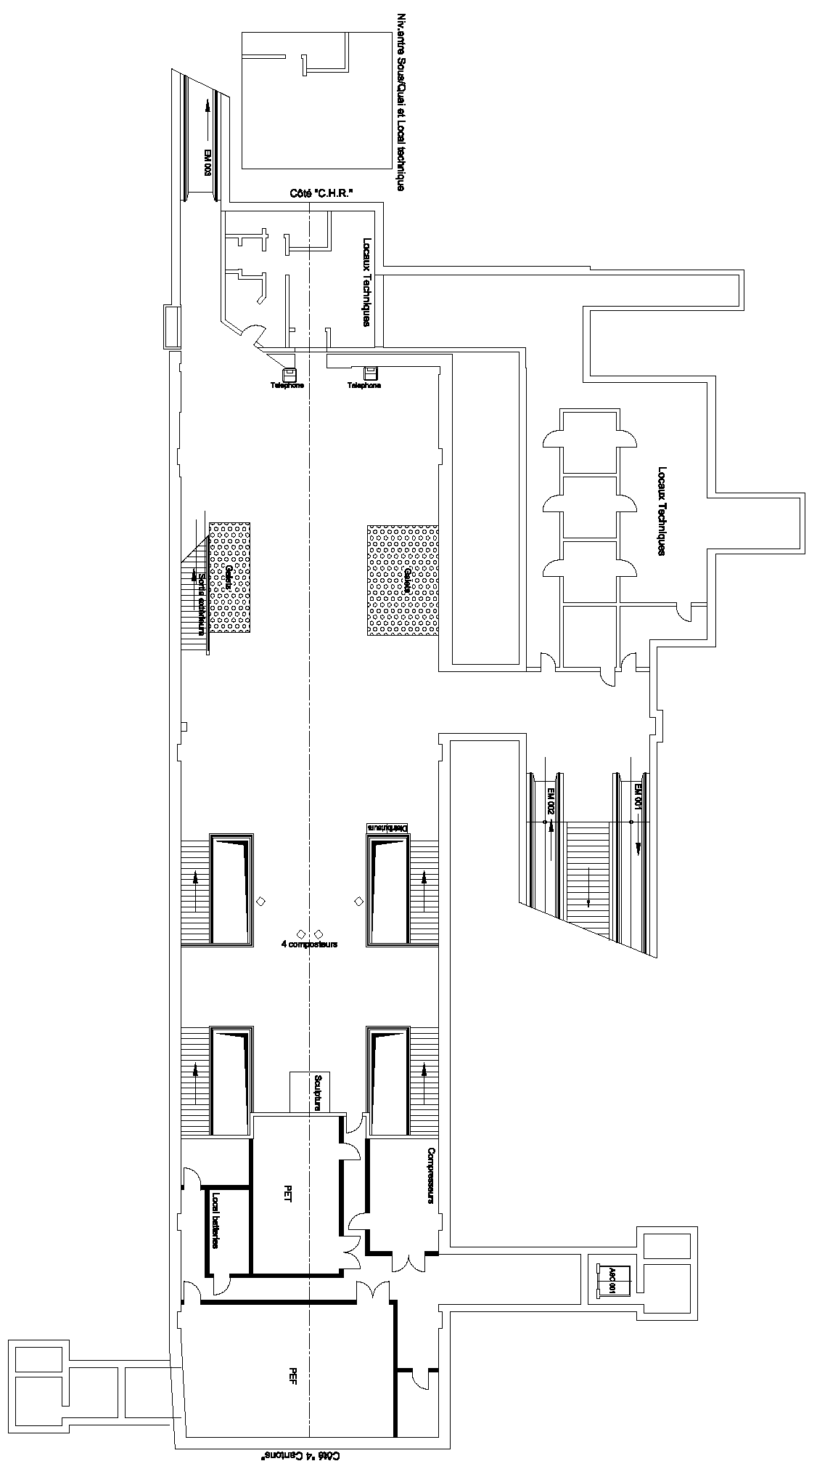
Z20
Z10D
Z10F
Z10E
Z10C
Z10B
Z10A
Z24A
Z25A
Z11F
Z19
Z11J
Z11I
Z11H
Z11G1
Z11G
Z11A
Z11B
Z11C
Z11C1
Z11E
Z11D
Z10I
Z10N
Z10M
Z10J
Z10L
Z10K
Z23A
Z23B
Z10O

